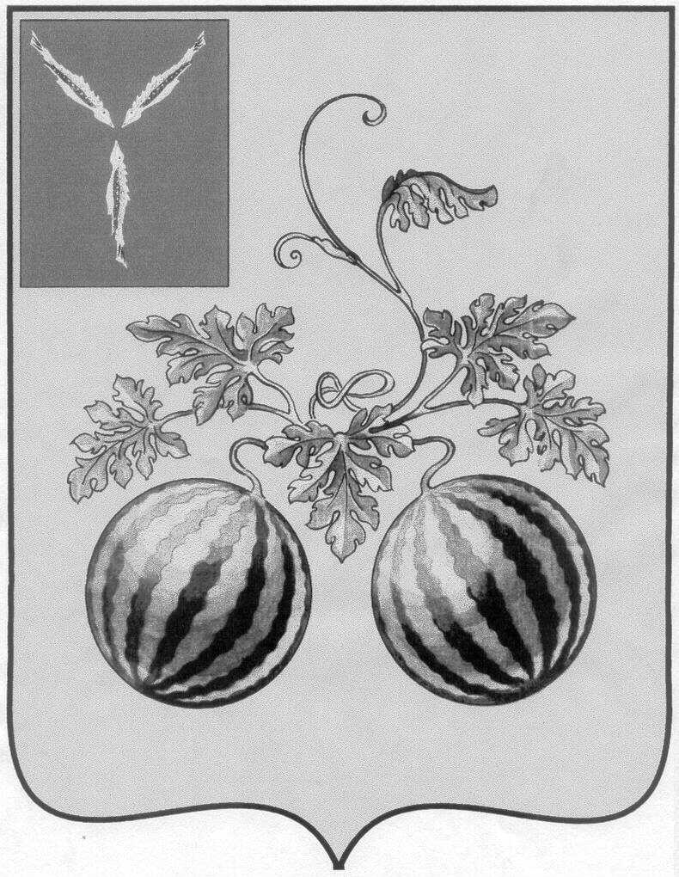

**АДМИНИСТРАЦИЯ**

**Балашовского муниципального района Саратовской области**

# Отдел по физической культуре, спорту и молодежной политики

на № _______________ от __________

________________№_______________

**ПРИКАЗ № 2-ОД**

**От 26.01.2021 г.**

**О присвоении спортивных разрядов**

**лицам проходящих спортивную подготовку**

**в МУ Спортивная школа БМР**

На основании выполнения норм ЕВСК и представленных документов, руководствуясь Федеральным законом «О физической культуре и спорте в Российской Федерации», положением ЕВСК

**приказываю:**

1. **Присвоить второй спортивный разряд:**

|  |  |  |  |  |  |
| --- | --- | --- | --- | --- | --- |
| **№ п/п** | **Ф.И.О.** | **Г.р.** | **Наименование соревнований, на которых выполнен разряд, дата и место проведения, вид, весовая категория и т.д., результат.** | **Рез-т** | **Тренер** |
| 1 | Пономарев Егор | 2010 | Чемпионат и Первенство Саратовской области по спортивной гимнастике г.Саратов 14-15 декабря 2020 года | 106,8 | Лукьянов С.В. |
| 2 | Пахомова Мария | 2008 | 81,2 | Медведкова Т.А. |
| 3 | Рупс Екатерина | 2008 | 78,4 | Медведкова Т.А. |
| 4 | Рупс Кристина | 2008 | 77,2 | Медведкова Т.А. |
| 5 | Гаврилова Марина | 2007 | 78,0 | Медведкова Т.А. |
| 6 | Гараздюк Диана | 2009 | 79,1 | Селезнева А.С |
| 7 | Пьянченко Софья | 2009 | 75,9 | Медведкова Т.А. |
| 8 | Кастрыкина Виктория | 2009 | 74,1 | Селезнева А.С |
| 9 | Синдеева Карина | 2010 | 75,5 | Селезнева А.С |
| 10 | Безрукова Анастасия | 2009 | 80,6 | Селезнева А.С |
| 11 | Живописцева Кира | 2009 | 70,0 | Марукова О.А. |
| 12 | Чистопрудова Валерия | 2009 | 80,2 | Марукова О.А. |
| 13 | Елагина Дарья | 2009 | 73,2 | Цыплакова И.П. |
| 14 | Лученкова Виктория | 2009 | 34,4 | Селезнева А.С |
| 15 | Шаталова Анна | 2009 | 35,2 | Селезнева А.С |
| 16 | Асатурова Диана | 2009 | 34,4 | Медведкова Т.А. |

1. **Присвоить третий спортивный разряд:**

|  |  |  |  |  |  |
| --- | --- | --- | --- | --- | --- |
| **№ п/п** | **Ф.И.О.** | **Г.р.** | **Наименование соревнований, на которых выполнен разряд, дата и место проведения, вид, весовая категория и т.д., результат.** | **Рез-т** | **Тренер** |
| 1 | Ульянов Егор | 2008 | Чемпионат и Первенство Саратовской области по спортивной гимнастике г.Саратов 14-15 декабря 2020 года | 50,6 | Рудь В.Л. |
| 2 | Гирба Семен | 2009 | 49,0 | Рудь В.Л. |
| 3. | Марусев Александр | 2009 | 51,6 | Лукьянов С.В. |
| 4. | Буланов Макар | 2009 | 49,4 | Лукьянов С.В. |
| 5. | Галкин Кирилл | 2010 | 52,7 | Лукьянов С.В. |
| 6. | Галкин Никита | 2010 | 48,1 | Лукьянов С.В. |
| 7. | Гаврилюк Александр | 2010 | 55,4 | Рудь В.Л. |
| 8. | Глунченкова Арина | 2010 | 36,3 | Цыплакова И.П. |
| 9. | Колесникова Диана | 2010 | 33,6 | Марукова О.А. |
| 10. | Гаврилова София | 2010 | 33,2 | Цыплакова И.П. |
| 11. | Геворгян Арина | 2010 | 35,3 | Медведкова Т.А. |
| 12. | Кузнецова Вероника | 2010 | 34,4 | Селезнева А.С |
| 13 | Лукьянова Софья | 2011 | 36,6 | Медведкова Т.А. |

1. **Контроль за исполнением приказа оставляю за собой.**

**И.о. начальника отдела по физической культуре,**

**спорту и молодежной политики администрации**

**Балашовского муниципального района О.Н. Рыльский**